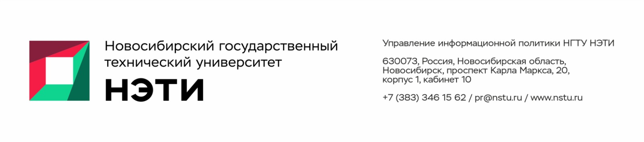
27 мая 2024 года
Пресс-релиз

Ученые НГТУ НЭТИ разработали комплекс программ для управления системой накопления электрической энергии
В Новосибирском государственном техническом университете НЭТИ создали программное обеспечение, которое будет отслеживать работу системы накопления электроэнергии.
«В отдаленных населенных пунктах существуют проблемы с электроэнергией, зачастую возникают перебои из-за ее неравномерного потребления. Чтобы сбалансировать пики энергопотребления, ставят дизель-генераторы, ветряки, солнечные панели, либо другие генерирующие источники энергии. У дизель-генератора есть оптимальный режим, когда все его характеристики выстроены на минимальный износ и на максимальную выработку электроэнергии. Но не всегда энергии потребляется столько, чтобы двигатель работал в данном режиме, поэтому к дизель-генератору ставится накопитель электроэнергии (батарея или несколько батарей с системой управления). При большом потреблении электроэнергия и генерируется с дизель-генератора, и расходуется с батареи, а, когда потребление снижается, генератор излишки электроэнергии отдает аккумулятору. Система накопления энергии сложная, и ее корректная работа зависит от множества нюансов. Необходим мониторинг для сбора информации о характеристиках батареи, для фиксации ошибок и их последующего анализа. Мы разработали программное обеспечение, которое можно будет гибко перенастроить под новое оборудование. Пользователю системы доступен очень широкий функционал — вплоть до анализа ошибок оборудования, которые выдает система», — рассказал заведующий кафедрой вычислительной техники НГТУ НЭТИ кандидат технических наук Александр Якименко.
В программном обеспечении есть десктопная программа* оператора для мониторинга систем накопления энергии, десктопная программа администратора для конфигурирования систем накопления энергии, программный эмулятор системы накопления энергии для отладки критических алгоритмов вне реального оборудования (аналог цифрового двойника), программа-редактор для создания диалоговых окон для узкоспециализированных конфигураций систем накопления энергии, программный модуль детектирования аномалий, система управления конфигурациями оборудования, система удаленного развертывания и обновления конфигурации оборудования.
Было разработано также мобильное приложение, чтобы оператор из любой точки мог подключиться для мониторинга системы накопления электрической энергии. При разработке приложения учитывались вопросы безопасности — возможность доступа к оборудованию для того, у кого есть на это разрешение. Появились разные роли пользователей: просмотр, внесение минимальных изменений, полная переконфигурация системы.
«Сейчас ведется работа по системе прогнозирования. У батареи есть определенное количество циклов «заряд-разряд», затем снижается ее емкость. Прогнозный модуль даст системе возможность своевременно сообщать оператору о том, что какая-то батарея начинает приходить в негодность или что вышли из строя определенные узлы. Также планируем сделать светоиндикацию — чтобы система могла с помощью света сигнализировать находящимся на объекте людям о том, что с ней что-то не в порядке», — добавил Александр Якименко.
* Десктопная программа — программа, предназначенная для использования на персональных компьютерах/ноутбуках.

____________________________________________________

Для СМИ
Пресс-секретарь НГТУ НЭТИ Елена Танажко, is@nstu.ru, +7-913-398-50-49
___________________________________________________________________
Яндекс.Дзен  ВКонтакте | Телеграм  Фото и видео | Новости  Пресс-релизы

